《操作系统原理》20

实验题目： | 模拟进程调度功能
所在专业： | 计算机科学与技术
年 级： | 2022级
学 号： | 20
姓 名： | 20
实验时间： | 11.28
指导教师： | 徐红艳
实验评分：

实验目的 | 通过本实验， 进一步掌握进程调度的功能和实现原理
实验环境 | OS: Windows  Dev C++ 5.11  C++ 17  clang
实验内容 | 1、 设计进程调度功能， 至少模拟两种以上调度算法。 如： 优先级调  度算法、 时间片调度算法等。  2、 进程调度功能作为一个函数 scheduler,加入到实验题目一中。  3、 进程调度程序从就绪队列中挑选进程， 若队列为空， 应显示“无”  就绪进程无法调度” 的提示信息。  4、 若选上一个进程， 以显示： 进程名、 状态、 时间片、 优先级等  信息  表示一个进程被执行。若运行完，应删除相应 PCB。
算法设计  (伪代码) | main():  初始化 PCB 队列  循环执行以下操作:  显示操作菜单  根据用户输入执行相应的操作  操作菜单:  1: 创建新 PCB  2: 阻塞 PCB  3: 恢复 PCB  4: 终止 PCB  5: 显示当前 PCB 状态  6: 选择调度算法  0: 退出程序  调度算法选择:  1: 优先级调度  2: 时间片轮转调度  3: 先来先服务调度  优先级调度算法 (priority_scheduling):  如果没有正在运行的进程:  输出 "没有进程在运行"  返回  找到状态为 "就绪" 的进程中优先级最高的进程:  输出该进程的 PCB 信息  将该进程从就绪队列移除  更新该进程的状态为 "正在运行"  输出该进程已被调度  否则:  输出没有进程可调度  时间片轮转调度 (round_robin_scheduling):  如果没有正在运行的进程:  输出 "没有进程在运行"  返回  对所有就绪队列中的进程依次打印其 PCB 信息:  输出每个进程的名称、优先级、剩余运行时间等  如果有进程在运行且剩余时间大于 0:  减少该进程的剩余运行时间  如果剩余时间为 0:  从就绪队列中移除该进程  输出该进程已执行完毕  如果没有更多进程:  输出 "所有进程已执行完毕"  否则:  继续调度下一个进程  先来先服务调度 (FCFS):  如果没有就绪队列中的进程:  输出 "没有就绪进程"  返回  从就绪队列中取出最先到达的进程 (第一个 PCB):  更新该进程的状态为 "正在运行"  输出该进程已被调度  创建 PCB (fcreate):  输入 PCB 名称、优先级、运行时间  创建新的 PCB 结构体并初始化  将新 PCB 添加到就绪队列  输出 "进程创建成功"  阻塞 PCB (fblock):  输入 PCB 名称  如果该进程不在就绪队列或已经是阻塞状态:  输出进程当前状态  如果该进程正在运行，则将其移到阻塞队列  更新进程的状态为 "阻塞"  输出该进程已被阻塞  恢复 PCB (fwakeup):  输入 PCB 名称  如果该进程不在阻塞队列:  输出 "没有该进程"  返回  将该进程从阻塞队列移到就绪队列  如果该进程的优先级比当前运行进程高:  将当前运行进程移回就绪队列  更新当前进程为该恢复的进程  输出进程恢复成功  终止 PCB (fterminate):  输入 PCB 名称  如果该进程存在于就绪队列或阻塞队列中:  将该进程从对应队列中移除  更新该进程的状态为 "已终止"  输出进程已终止  显示 PCB 状态 (fshow):  显示当前所有处于就绪状态的进程  显示当前正在运行的进程  显示当前所有处于阻塞状态的进程  调度算法伪代码说明:  1. **优先级调度 (priority_scheduling)**:  - 从就绪队列中找到优先级最高的进程进行调度。  - 如果有多个进程具有相同的优先级，选择先到达的进程。  - 更新进程的状态为 "正在运行"，并从就绪队列移除该进程。  2. **时间片轮转调度 (round_robin_scheduling)**:  - 遍历就绪队列中的每个进程。  - 为每个进程分配一个时间片来执行。  - 如果进程的剩余运行时间大于 0，则继续执行该进程并减少剩余时间。  - 如果进程的剩余运行时间为 0，则移除该进程，并进行下一个进程的调度。  3. **先来先服务调度 (FCFS)**:  - 按照进程到达的顺序调度进程。  - 如果当前没有就绪队列中的进程，则结束调度。
程序清单 | #include <bits/stdc++.h>  using namespace std;  // 定义进程控制块 (PCB) 结构体  struct PCB  {  string pname;// 进程名  int level;// 优先级（数值越大，优先级越高）  int rtime;// 运行时间  int status;// 进程状态：0 表示就绪，1 表示运行，2 表示阻塞  int next; // 指向下一个 PCB 的索引  // 重载比较运算符，用于检查进程名是否相等  bool operator==(const string &other) const{  return pname==other;  }  void print()  {  cout<<"进程名："<<pname<<" 优先级："<<level<<" 运行时间："<<rtime<<" 状态："<<status;  if(status==0) cout<<"就绪";  else if(status==1) cout<<"运行";  else cout<<"阻塞";  cout<<"\n";  }  };  const int N=11;// 定义 PCB 数组的最大大小  PCB pcb[N];// 存储所有进程的 PCB 数组  int idx;// 当前 PCB 数组的索引（用于新建进程）  int st[3];// 队列头指针数组，st[0] 就绪队列头，st[2] 阻塞队列头  int running;// 当前运行进程的索引  // 将 PCB 插入指定队列（a 为 PCB 索引，q 为队列编号：0 就绪，2 阻塞）  void add(int a,int q)  {  // 如果队列为空 设置队列头为当前 PCB 索引  if(st[q]==-1) st[q]=a;  else  {  // 遍历队列，找到队尾并插入  for(int i=st[q];~i;i=pcb[i].next)  {  if(pcb[i].next==-1)// 找到队尾  {  pcb[i].next=a;// 队尾指向新 PCB  pcb[a].status=q;// 设置 PCB 状态为队列对应状态  pcb[a].next=-1;// 设置新 PCB 的 next 为 -1  return ;  }  }  }  }  // 检查指定队列中是否存在指定进程名的 PCB  bool check(string s,int q)  {  for(int i=st[q];~i;i=pcb[i].next)  {  if(pcb[i].pname==s) return true;  }  return false;  }  // 创建新进程  void fcreate()  {  string pname;  puts("输入进程名:");  while(cin>>pname)  {  if(check(pname,0)||check(pname,2)||pname==pcb[running].pname)  {  puts("进程名重复，请重新输入：");  continue;  }  else break;  }  int level;  int rtime;  puts("输入优先级:");  cin>>level;  puts("输入运行时间:");  cin>>rtime;  // 初始化新进程的 PCB  PCB newPCB;  newPCB.pname=pname;  newPCB.level=level;  newPCB.rtime=rtime;  newPCB.next=-1;  newPCB.status=0;  pcb[++idx]=newPCB;// 将新 PCB 添加到数组中  add(idx,0);// 将新进程加入就绪队列  puts("进程创建成功！");  }  // 显示当前队列和运行进程的状态  void fshow()  {  puts("就绪队列：");  for(int i=st[0];~i;i=pcb[i].next)  {  cout<<pcb[i].pname<<" ";  }  cout<<"\n";  puts("正在运行的进程:");  if(running>0) cout<<pcb[running].pname<<"\n";  else cout<<"无\n";  puts("阻塞队列:");  for(int i=st[2];~i;i=pcb[i].next)  {  cout<<pcb[i].pname<<" ";  }  cout<<"\n";  }  //优先级调度  void priority_scheduling()  {  if(st[0]==-1)  {  cout<<"无就绪进程可供调度\n";  return ;  }  int mx=-1,target=-1,last=-1;  for(int i=st[0],prev=-1;~i;prev=i,i=pcb[i].next)  {  if(pcb[i].level>mx)  {  mx=pcb[i].level;  target=i;  last=prev;  }  }  if(target!=-1)  {  if(last==-1) st[0]=pcb[target].next;// 更新队头  else pcb[last].next=pcb[target].next;// 删除目标进程  pcb[target].print(); // 打印该进程的 PCB 内容（即进程信息）  pcb[target].status=-1; // 撤销该进程的 PCB，将其状态标记为已结束  running=0; // 更新运行进程为0（没有正在运行的进程）  cout<<"进程： "<<pcb[target].pname<<" 执行完毕，已撤销PCB\n";  }  }  //时间片调度  void round_robin_scheduling()  {  if(st[0]==-1)  {  cout<<"无就绪进程可供调度\n";  return ;  }  for(int i=st[0];~i;i=pcb[i].next)  {  pcb[i].print();  }  if(running!=0&&pcb[running].rtime>0)  {  pcb[running].rtime--;  if(pcb[running].rtime<=0)  {  for(int i=st[0],prev=-1;~i;prev=i,i=pcb[i].next)  {  if(i==running)  {  if(prev==-1) st[0]=pcb[i].next;  else pcb[prev].next=pcb[i].next;  cout<<"进程 "<<pcb[i].pname<<" 执行完毕，已撤销 PCB\n";  running=0;  break;  }  }  }  }  }  //先来先服务  void FCFS()  {  if(st[0]!=-1)  {  running=st[0];  st[0]=pcb[st[0]].next;// 删除队列头部进程  pcb[running].status=1;// 设置该进程为正在运行  }  }  void table1()  {  puts("0:返回主菜单");  puts("1:优先级调度");  puts("2:时间片轮转");  puts("3:先来先服务");  }  void scheduler(char ip)  {  if(st[0]==-1)  {  cout<<"无就绪进程调度\n";  return ;  }  if(ip=='1') priority_scheduling();  else if(ip=='2') round_robin_scheduling();  else if(ip=='3') FCFS();  }  // 阻塞一个正在运行的进程  void fblock()  {  puts("输入进程名:");  string s;  cin>>s;  if(check(s,0))  {  cout<<"该进程处于就绪状态\n";  return ;  }  if(check(s,2))  {  cout<<"该进程处于阻塞状态\n";  return ;  }  if(running==0||pcb[running].pname!=s)  {  cout<<"无此进程\n";  return ;  }  add(running,2);// 将正在运行的进程加入阻塞队列  running=0;// 当前无运行进程  puts("进程阻塞成功！");  if(st[0]!=-1) priority_scheduling();  }  // 唤醒一个阻塞的进程  void fwakeup()  {  cout<<"输入进程名\n";  string s;  cin>>s;  if(check(s,0))  {  cout<<"该进程处于就绪状态\n";  return ;  }  if(pcb[running].pname==s)  {  cout<<"该进程处于执行状态\n";  return ;  }  for(int i=st[2],last=-1;~i;last=i,i=pcb[i].next)  {  if(pcb[i].pname==s)  {  if(last==-1) st[2]=pcb[i].next;  else pcb[last].next=pcb[i].next;  if(running==0) running=i;  else if(pcb[i].level>pcb[running].level)  {  add(running,0);//如果新进程level更大，则抢占  running=i;  }  else add(i,0);  puts("进程唤醒成功！");  return ;  }  }  cout<<"无此进程\n";  }  // 终止进程  void fterminate()  {  cout<<"输入要终止的进程名\n";  string s;  cin>>s;  // 遍历就绪和阻塞队列，寻找目标进程  for(int j=0;j<3;j+=2)  {  for(int i=st[j],last=-1;~i;last=i,i=pcb[i].next)  {  if(pcb[i].pname==s)  {  if(last==-1) st[j]=pcb[i].next;  else pcb[last].next=pcb[i].next;  pcb[i].status=-1;  puts("进程终止成功！");  return ;  }  }  }  // 检查是否是正在运行的进程  if(pcb[running].pname==s)  {  pcb[running].status=-1;  running=0;  puts("进程终止成功！");  return ;  }  cout<<"无此进程\n";  }  void table()  {  puts("1:创建进程create");  puts("2:阻塞进程block");  puts("3:唤醒进程wakeup");  puts("4:终止进程terminate");  puts("5:显示状态show");  puts("6:进程调度scheduler");  puts("0:退出exit");  }  void solve()  {  char input;  st[0]=-1;  st[2]=-1;  running=0;  while(table(),cin>>input)  {  if(input=='1') fcreate();  else if(input=='2') fblock();  else if(input=='3') fwakeup();  else if(input=='4') fterminate();  else if(input=='5') fshow();  else if(input=='6')  {  char input1;  while(table1(),cin>>input1)  {  if(input1=='0') break;  else if(input1>='1'&&input1<='3') scheduler(input1);  else puts("输入有误，请重新输入");  }  }  else if(input=='0') break;  else puts("输入有误，请重新输入");  }  }  int main()  {  int T=1;  while(T--) solve();  }  /*  TEST：  1  aaa  2  1  1  bbb  3  2  1  ccc  1  3  1  ddd  1  3  6  1  2  0  */
主要运行  界面截图 | 首先，创建了四个进程 "aaa"、"bbb"、"ccc"、"ddd"，并根据用户输入的优先级和运行时间进行调度。在调度过程中，通过优先级调度（Priority Scheduling）、轮转调度（Round Robin Scheduling）和先来先服务（FCFS）等算法进行不同进程的管理。每个进程在就绪、运行、阻塞状态之间转换，模拟了一个简单的操作系统进程调度过程。最终，根据调度算法的不同，进程按照设定的规则依次执行，直到结束。  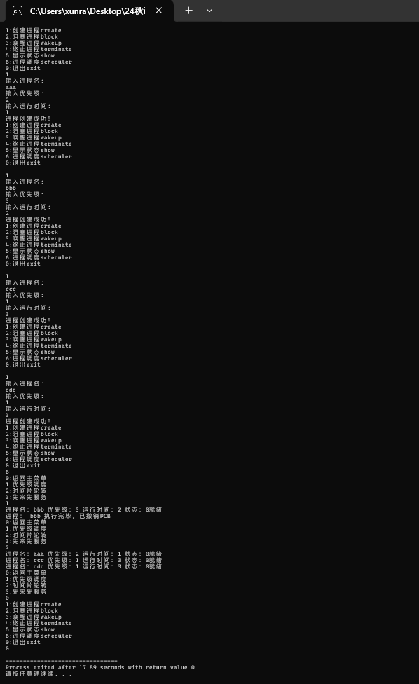
实验总结 | （调试程序时出现问题说明及解决的方法）  - 数组越界访问： 问题说明：在程序中，数组pcb的大小固定为N=11，idx超过了数组的最大索引，程序会访问越界，导致未定义的行为。 解决方法：在添加进程时，检查idx是否超过数组的最大容量，确保不会访问越界的元素。  - 指针未初始化： 问题说明：队列头指针数组st中的指针（如st[0]、st[2]）在使用前没有正确初始化，导致访问无效地址。 解决方法：在程序开始时，将队列头指针初始化为-1，表示队列为空。  - 删除队列中的进程时指针更新错误： 问题说明：在删除进程时，进程位于队列头，未更新队列头指针，导致队列指针指向无效位置，程序出现错误。 解决方法：确保删除进程后，正确更新队列头或队尾指针。  - 指针循环引用导致死循环： 问题说明：链表中某个进程的next指针没有正确更新，导致链表循环引用，造成死循环。 解决方法：检查链表操作，确保每个进程的next指针正确指向下一个进程。

